Prot. n°142/C.R. Sicilia

Palermo, 12.04.2018 **Ai Comitati Territoriali**

**Alle Società Siciliane**

**LORO SEDI**

In occasione della partita amichevole Italia - Australia che si svolgerà a Catania il 19 Maggio alle ore 20.30, il Comitato Regionale Sicilia lancia la promozione valevole fino al 4 maggio e riservata alle società sportive che prevede per ogni gruppo da 12 biglietti acquistati al prezzo di euro 10, 2 biglietti omaggio.

L'acquisto dei biglietti al prezzo di 10 euro potrà avvenire attraverso i Comitati Territoriali ed il Comitato Regionale previo pagamento attraverso bonifico utilizzando il codice IBAN n° IT 29 C 07601 04600 000015146905 intestato a FIPAV Comitato Regionale Sicilia o con bollettino postale utilizzando il Conto Corrente n° 15146905.

L'acquisto attraverso la piattaforma internet attraverso il sito [www.ctbox.it](http://www.ctbox.it/) o l'acquisto presso le sedi boxoffice, comporterà il costo aggiuntivo di euro 2 per diritti prevendita.

Ingresso libero per i bambini fino ai 5 anni di età ai quali però non sarà garantito il posto a sedere.

|  |  |
| --- | --- |
|  |  |

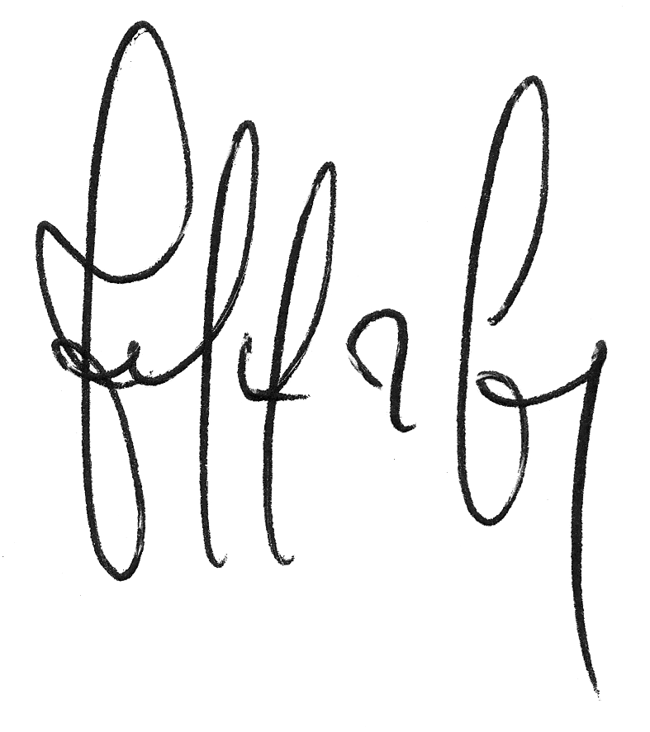

Il Commissario Straordinario

*Giuseppe Manfredi*